4 СИСТЕМЫ РАЗВЕДОЧНЫХ РАБОТ

Наибольшие затраты труда, материальных и денежных средств и времени при разведках приходится на проходку горных выработок и буровых скважин. Но они дают наиболее полный и представительный материал для решения разведочных задач с достаточно точной промышленной разработки. Поэтому необходимо весьма продуманно и обоснованно выбрать вид выработки, количество их, глубину каждой выработки, места заложения и последовательность их проходки.
Под системой разведочных работ мы понимаем виды, глубину, количество, пространственное размещение и последовательность проведения разведочных выработок, обеспечивающих решение всех задач разведки и наименьшие затраты средств и времени на ее проведение.
Из этого следует, что в системе разведочных работ можно различать отдельные элементы:
1) разведочные выработки (их вид и характер);
2) порядок размещения выработок (формы разведочной сети);
3) густоту разведочной сети.
Элементы разведочных систем следует рассматривать комплексно, в их взаимной связи. Выбор оптимальной системы разведочных работ зависит от многих факторов, но весь расчет строят по ведущему фактору, проверяя полученные решения по другим.
Ниже рассмотрим основные элементы разведочных систем.

4.1 Виды разведочных выработок и условия их применения

При разведке месторождений полезных ископаемых проходят горные выработки и буровые скважины. Они имеют временный характер и предназначаются для взятия образцов горных пород и руд, опробования рудных тел и для детальных геологических зарисовок. После окончания работ горную выработку засыпают или приводят в безопасное состояние, а из скважины извлекают обсадные трубы.
К числу горных выработок, которые проходят для разведки месторождений относят следующие.
Канавы – это открытые горные выработки, широко применяемые для вскрытия горных пород, залегающих под наносами мощностью до 2-2,5м. Ширина канавы 0,7-0,8м, длина канавы зависит от ее назначения. Для вскрытия горной породы 1,8-2,0м, при поисках выходов рудных тел и при их оконтуривании и опробовании длина канав достигает десятки и сотни метров (работы механизируют, применяют машины – канавокопатели).
Шурфы и дудки – это вертикальные горные выработки, применяются для вскрытия рудных развалов, для разведки неглубоко залегающих пластов, пластообразных залежей и россыпей в толще мягких или выветрелых горных породах. Шурфы и дудки проходят до глубины 30м, или до глубины определяемого уровня грунтовых вод. Шурф имеет деревянное крепление квадратного или прямоугольного сечения, например 1,0 х 1,40м. Дудка – круглое сечение (0,9м), используется для проходки мягких, но устойчивых горных пород.
Штольни – горизонтальные горные выработки, имеющие непосредственный выход на дневную поверхность. Они проходятся только в горных местностях. Штольня закладывается по простиранию или вкрест простирания рудного пласта или жилы. Если есть условия, то их закладывают на нескольких горизонтах с вертикальным расстоянием между ними, равными нормальной высоте эксплуатационного этажа. Штольни проходят не строго горизонтально, а с небольшим подъемом (0,005-0,008), что облегчает откатку грузов и сток подземных вод.
При заложении штольни вкрест простирания необходимо предусмотреть, чтобы она вскрыла рудное тело в средней его части, длина штреков по обе стороны штольни должна быть одинакова. Сечение разведочной штольни от 2,7-3,6м².
Разведочные шахты – это вертикальные или наклонные горные выработки, вскрывающие месторождение на глубине 40-80 и больше метров от дневной поверхности, с целью детальной разведки и даже пробной эксплуатации. Месторождение должно быть вскрыто в зоне первичных руд. Шахту закладывают посредине длины разведываемого рудного тела, преимущественно в лежачем боку рудного тела, имея в виду возможность ее использования в дальнейшем в качестве вентиляционной или вспомогательной, но при условии отсутствия необходимости оставления для нее постоянного рудного охранного целика.
Квершлаги и штреки – это горизонтальные горные выработки, не имеющие непосредственного выхода на дневную поверхность.
Квершлаги задаются из шурфа или шахты вкрест простирания рудного тела. Длину квершлага проектируют с таким расчетом, чтобы он полностью пересек всю рудную толщу и вошел в пустые породы.
Штреки проходят по простиранию рудного тела. В целях более полной выемки рудного тела штреки иногда проходят не по самой руде, а по породам лежачего бока.
Квершлаги и штреки в мягких или выветрелых породах или рудах могут быть пройдены сечением 1,5х2,0м². Они также проводятся с небольшим подъемом.
Орты – это горизонтальные горные выработки, не имеющие непосредственного выхода на дневную поверхность. Они задаются из штрека вкрест простирания мощного рудного тела в целях его разведки и подготовки к эксплуатации. Расстояние между ортами принимаются равными проектной длины эксплуатационных блоков.
Гезенки и восстающие – это вертикальные или наклонные горные выработки, задаваемые с любого подземного горизонта вниз по падению (гезенки) или вверх по восстанию (восстающие) рудного тела. Они задаются в условиях действующего рудника и используются в целях эксплуатационной разведки и непосредственно для эксплуатации.
Скважины - при разведке месторождений широко используют различные виды бурения.
Ручное ударно-вращательное бурение. Применяют для поисков и предварительной разведки неглубоко залегающих (15-30м от дневной поверхности) горизонтальных или пологозалегающих пластов и пластообразных залежей, перекрытых мягкими породами.
Механическое ударное бурение. На канате, используется для поисков и разведки руд, залегающих в горных породах различной крепости, и на действующих карьерах. Глубина скважин от 10-100м, диаметр от 100-600мм. Механическое ударно-канатное бурение применяют для разведки мощных залежей вкрапленных руд, залегающих в крепких изверженных породах, а также для разведки золотоносных железных шляп колчеданных месторождений.
Механическое вращательное колонковое бурение. Применяют для разведки разнообразных рудных месторождений. При проектировании скважин должен быть обеспечен угол между осью (от 45до 90⁰) скважины и плоскостью рудного тела в точке пересечения.

4.2 Разведочная сеть и требования к ней

Совокупность горных выработок и буровых скважин, пройденных с целью предварительной или детальной разведки месторождения, называют разведочной сетью.
Отдельные элементы разведочной сети – отдельные виды горных выработок или буровых скважин называются разведочными единицами.
После проведения каждой разведочной единицы выявляется наличие или отсутствие рудного тела в пределах некоторого объема в пространстве. Разведочные единицы задаются на местности, на максимально допустимых для данных конкретных условий расстояниях, в пределах которых есть основание предполагать непрерывное протяжение рудного тела.
Расстояние между разведочными единицами зависит от геологических условий залегания рудных тел, от их предполагаемой формы и положения их в пространстве.
От условий залегания рудных тел зависит выбор вида разведочных выработок. Количество разведочных единиц для предварительной разведки крупного месторождения – много десятков.
Правильно выбранная разведочная сеть должна обеспечивать:
-наибольшую достоверность определения формы рудного тела и содержащихся в нем запасов металла;
-наименьшее количество разведочных единиц, расположенных наиболее рационально;
-наименьшие затраты на всю разведку, определяемые выбором наиболее дешевого вида разведочных единиц;
-наименьший срок проведения разведки, определяемый выбором наиболее производительной организацией работ и применение новой технологии в обработке полученных результатов разведки. Показателем эффективности разведочной сети, это общее количество разведочных единиц, пересекающих руду и общий метраж разведочных единиц, пройденных по руде.

4.3 Пространственное размещение выработок и
форма разведочной сети

Применяются две основные формы размещения разведочных выработок: а) по геометрической сети: квадратной, прямоугольной, ромбической (рисунок 1) б) по линиям и рядам, вытянутым в определенных направлениях (рисунок 2, 3).
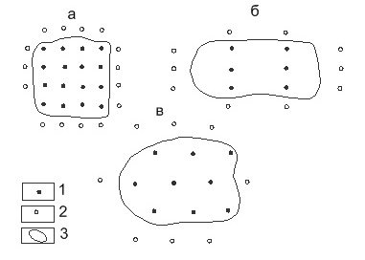
1-рудные разведочные точки; 2-безрудные разведочные точки; 3-рабочий контур залежи: а-квадратная сеть; б-прямоугольная сеть; в-ромбическая сеть.
Рисунок 1-Правильные разведочные сети

Выбор формы размещения выработок определяется главным образом структурными особенностями месторождения.
1)По сети разведочные выработки размещаются при горизонтальном и пологом залегании тел полезных ископаемых или при разведке очень крупных в плане изометрических линз и штокверков, вне зависимости от углов их падения в основном применяются буровые скважины и шурфы. При переходе разведки от одной стадии к другой расстояние между выработками уменьшается вдвое.
Рациональную систему размещения разведочных выработок в сети детальной разведки применительно к геологическим и эксплуатационным блокам называют блоковой системой и применяют для оконтуривания природных типов руд, выделенных на предыдущей стадии работ (рисунок 4).
Такая система расположения выработок отвечает и наиболее рациональному способу подсчета запасов – методу геологических блоков. Блоковая система разведочных выработок развивается последовательно, опираясь на характерные точки, полученные на предыдущих стадиях. Развитие системы осуществляется путем: а) сгущения выработок в рядах уже

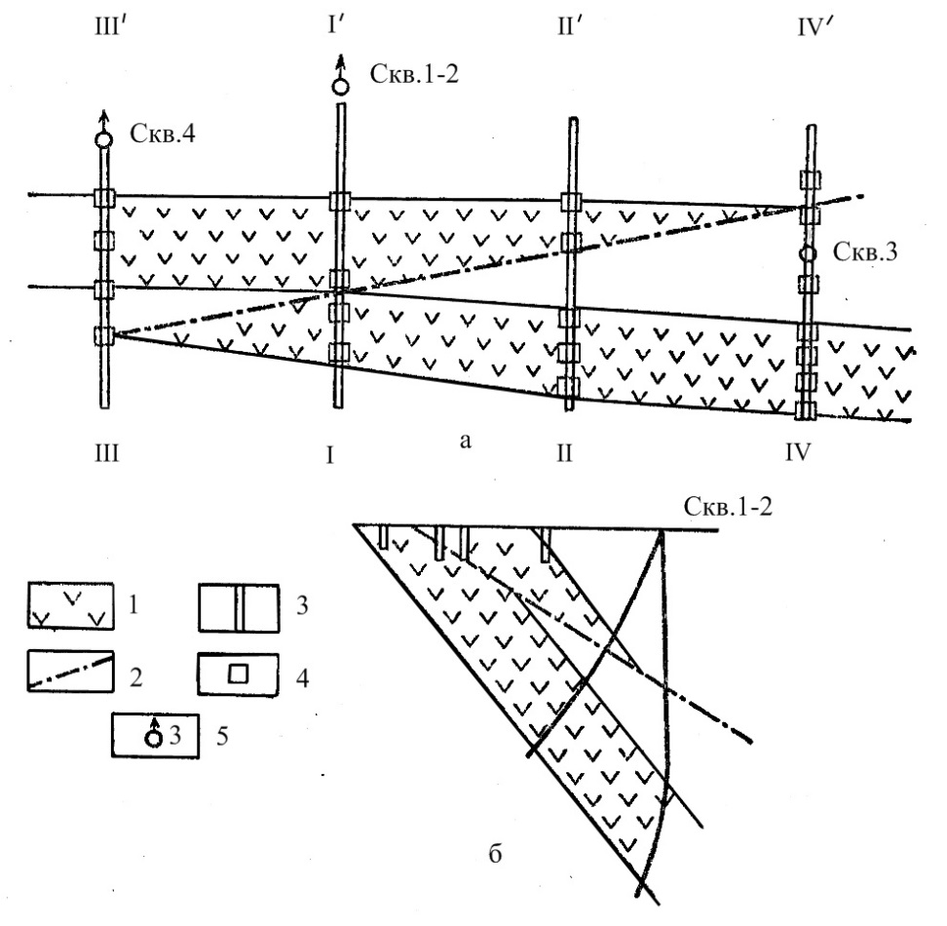

а - план разведочного участка; б - разрез по линии І-І, 1-рудная зона; 2-дизъюнктивные нарушения; 3-канавы; 4-шурфы; 5-скважины
Рисунок 2-Схема расположения выработок по линиям вкрест простирания

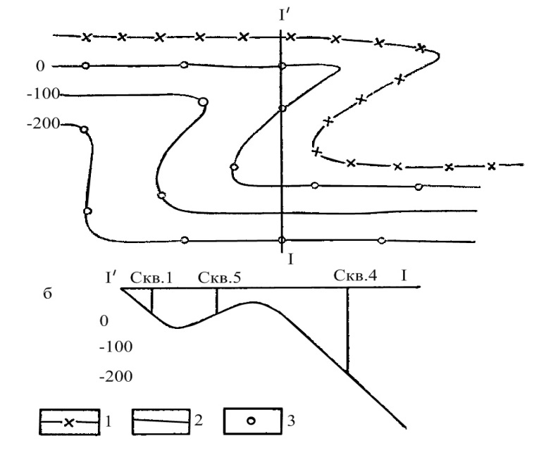
а - гипсометрический план пласта на участке; б - разрез по линии І-І
1-выход пласта; 2-изогипсы пласта; 3-буровые скважины в плане
Рисунок 3-Схема расположения разведочных
выработок рядами по простиранию
пройденных (сокращение области интерполяции); б) проведение пакетных выработок в ячейках уже пройденной сети (сокращение области интерполяции); в) проведение опережающих выработок, задаваемых по линиям (лучам), направленным от известных точек в область экстраполяции.
Таким образом, разведочная сеть на стадии поисково-разведочных работ обычно имеет правильную геометрическую форму. На стадии предварительной разведки вначале путем сгущения сеть дифференцируется в зависимости от характерных признаков отдельных зон и блоков в целом максимально обоснованного их оконтуривания, особенно проведения внешних и внутренних рабочих контуров.

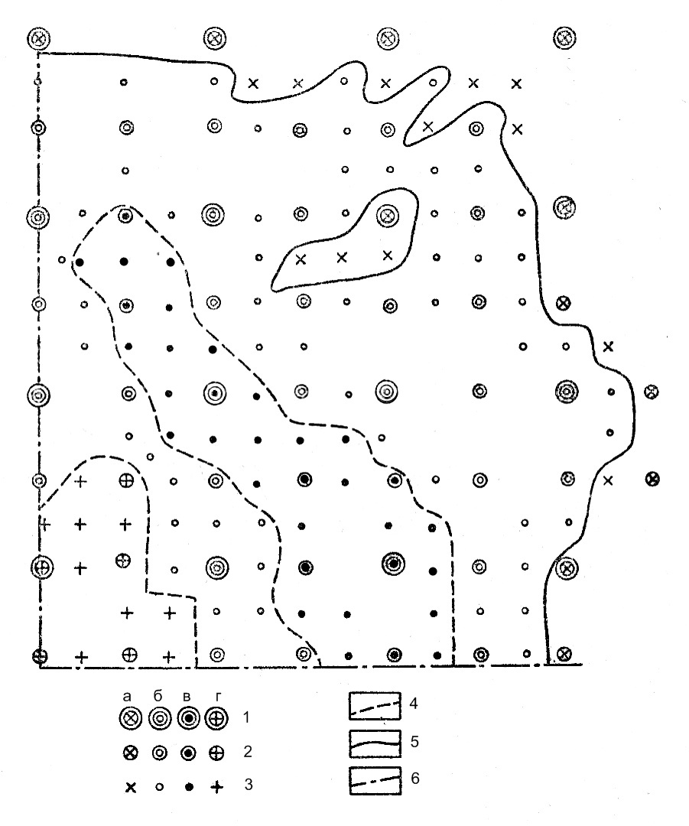

1-точки поисково-разведочных работ: а – с рудой типа А, б – с рудой типа В, в – с рудой типа С, г – точки безрудные и с некондиционной рудой;
2 – точки предварительной разведки; 3 – точки детальной разведки; 4 – контуры блоков по типам руд; 5 – рабочие контуры залежи; 6 – условная граница разведочного участка
Рисунок 4-Блоковая система разведки. Схема развития сети от поисков до детальной разведки

На стадии детальной разведки сеть развивается применительно к отдельным зонам и блокам, для оконтуривания природных типов руд, выделенных на предыдущих стадиях работ.
2)По линиям разведочные выработки располагают в следующих случаях: а) при наклонном или крутом залегании пород, слагающих месторождение; б) при вытянутой в плане форме объектов разведок; в) если установлены направления закономерной изменчивости строения, мощности, состава и условий залегания залежей.
Линии разведочных выработок задаются вкрест указанных основных направлений (складчатости, вытянутости, закономерной изменчивости) характерных для рудного тела, месторождения и отдельных тел полезного ископаемого.
-На стадии поисковой разведки линии задаются вкрест простирания основных структурных элементов рудного поля или района.
-На стадии предварительной разведки они ориентируются вкрест главных направлений месторождения.
-На стадии детальной разведки линии ориентируются вкрест простирания основных залежей полезного ископаемого.
Обычно разведочные линии располагают параллельно друг другу и на одинаковом расстоянии друг от друга. Расстояние между точками заложения выработок зависит от угла падения рудных тел, глубины, на которой предполагается подсечь тело и мощности наносов.
Глубина разведочных выработок определяется предельной глубиной разведок, особенностями месторождений (мощностью наносов и рудных тел, их взаимным расположением и другими структурными признаками месторождения). Для месторождений золота, цветных и редких металлов максимальная глубина разведок от 1000 до 1200м, магнетитовые месторождения от 1000 до 1500м).
Глубина разведочных выработок определяется по проектным профилям с таким расчетом, чтобы главные структурные элементы месторождения и рудные тела в каждой линии были подсечены не менее чем в двух-трех точках. Общие правила определения глубины разведочных выработок:
1)для мощных залежей глубина подсечения рудного тела рассчитывается на ее осевую линию;
2)разведочные выработки необходимо проходить до лежачего бока залежи. Это относиться и к серии сближенных тел полезных ископаемых. Если рудное тело или их серия очень мощные, бурят линию скважин до определенного горизонта, чтобы получить перекрытый разрез толщи, при этом хотя бы одной скважине надо пересечь весь разрез.
Как правило, верхние горизонты залежи разведываются детальнее, чем более глубокие, так как отработка месторождения будет проводиться сверху вниз. Поэтому точки подсечения рудных тел в верхних горизонтах располагаются гуще, чем в нижних. Указанная система расположения разведочных выработок называется этажной (рисунок 5).
При этажной системе размещения выработок глубину выработок в разведочных линиях ориентируют по определенным горизонтам, отвечающим эксплуатационным этажам, а выработки задают по простиранию рудных тел или структур, ориентируясь на определенные горизонты.
При этажной системе разведки на верхних горизонтах обеспечивают более высокие категории запасов.
Если предполагается отработка залежи от центра к периферии, разведку производят с таким расчетом, чтобы запасы более высоких категорий сосредоточивались в центре месторождения, а на флангах располагались менее разведанные блоки.

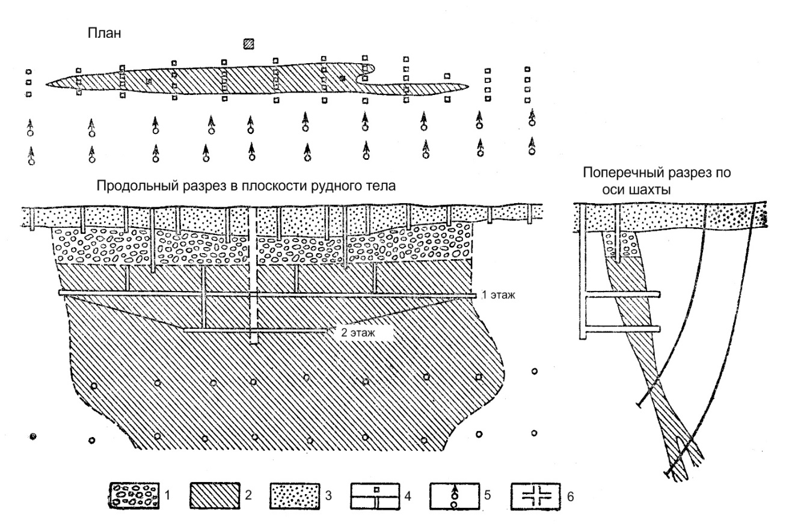

1 – железная шляпа; 2 – медноколчеданная руда; 3 – наносы; 4 – шурфы;
5 – буровые скважины; 6 – отдельные горные выработки
Рисунок 5-Схема этажной системы разведки (по В.И. Смирнову)

Если предполагается отработка залежи от границ к центру, запасы по высшим категориям должны распределяться панелями на глубину вдоль длинной оси залежи.
Панельное, или уступное, развитие этажная система приобретает к окончанию предварительной стадии и при детальной разведке. Этажную систему разведок развивают путем размещения разведочных выработок по линиям вкрест простирания пород в комбинации с рядами выработок по простиранию их. Ориентируя глубины подсечения рудных тел на горизонты эксплуатационных этажей.
Таким образом, в зависимости от геологических особенностей месторождений можно выделить две разведочные системы:
1)систему блоков – для горизонтально или пологозалегающих тел и для крупных рудных тел и зон вне зависимости от угла их падения, если в плане они имеют очертания, близкие к изометрическим;
2)систему этажей – для наклонно - и крутопадающих линейно вытянутых рудных тел.
Для этажной системы характерно последовательное ее развитие по стадиям: линии выработок вкрест простирания тел, ряды по простиранию, уступы и панели.
Для блоковой системы характерно развитие по стадиям: сгущение сети, проходка пакетных выработок и размещение выработок по линиям (лучам, векторам).
Для уточнения стратиграфии, тектоники, контролирующих структур, зонального строения месторождения, глубины оруденения и других специальных горнотехнических условий месторождения при разведке необходима проходка единичных выработок и их групп вне общей системы.

4.4 Густота разведочной сети

Необходимая плотность разведочной сети определяется: 1)размерами месторождения; 2)морфологией рудных тел; 3)степенью изменчивости оруденения; 4)необходимой степень детализации запасов.
Морфология и размеры рудных тел. Формы и размеры рудных тел влияют на методику разведки и на густоту разведочной сети. По своей форме рудные тела подразделяются:
Пласты – многие месторождения железных, марганцевых, медных руд и бокситов залегают в форме пласта, занимают определенный горизонт в стратиграфическом разрезе осадочной или метаморфической толщи. Они имеют обширные размеры, маленькую мощность.
Пласт испытывает те же нарушения своего залегания, те же складки и смещения, что и вмещающая его слоистая толща.
Протяженность рудного пласта по простиранию и падению может исчисляться сотнями м. или км. Мощность – от долей м, до десятков метров.
При разведке пластовых месторождений разведочная сеть зависит от угла падения пласта. При горизонтальном или очень пологом (не более 10-20⁰) залегании пластов месторождение занимает в плане весьма значительную площадь и разведывается вертикальными выработками, расположенными по квадратной, прямоугольной или ромбической сетке.
При падении больше 20⁰ пластовые месторождения становятся линейно вытянутыми и разведываются поперечными линиями с разными сочетаниями на этих линиях нескольких видов разведочных выработок.
Пластовые рудные месторождения по степени их изменчивости целесообразно подразделять на три главные группы:
1)устойчивые, горизонтально лежащие пласты с огромной площадью распространения, в которых руда четко отграничена от вмещающих пород;
2)относительно устойчивые горизонтальные или наклонно лежащие пласты со значительной площадью распространения, в которых руда перемежается с прослойками пустой породы и не всегда четко отграничена от вмещающих пород (месторождение меди – Джезказган, железа – Кривой Рог).
3)неустойчивые горизонтальные или наклонно лежащие пласты со значительной площадью распространения и с заметным колебанием средней мощности на отдельных участках (осадочные пластовые месторождения бокситов на Севере Урала).
Пластообразная залежь – занимает определенный горизонт в стратиграфическом разрезе, имеет ограниченные размеры в плоскости своего залегания и быстрее выклинивается по всем направлениям. Мощность меняется в значительных пределах от 1 и более 10м (медистые песчаники западного склона Урала).
Россыпи – аллювиальная россыпь по своей форме напоминает узкую извилистую ленту. Длина десятки км., ширина от десятков до сотен метров, мощность – 10-20м. Ценный минерал концентрируется в нижних слоях аллювия.
По морфологическим признакам, характеру металлоносности россыпи подразделяются на три группы.
Первая группа – россыпи хорошо выдержанные по мощности, продуктивный горизонт их выделяется по литологическому составу и характеризуется равномерным распределением ценного компонента.
Вторая группа – россыпи нормально выдержанные, продуктивный горизонт выделяется по данным опробования и характеризуется переменным распределением ценного компонента, с выдержанной мощностью и постоянным отношением песков к торфам.
Третья группа – невыдержанные россыпи, с резко и быстро меняющейся струйчатостью.
Крупные залежи простой формы – это крупные вкрапленные месторождения железа, меди в изверженных горных породах. Они занимают площади в несколько десятков км². Вертикальная мощность рудного тела составляет сотни м. содержание металлов в среднем невысокое, допускающее эксплуатацию только открытыми горными выработками в крупном масштабе и при полной механизации горных работ.
Линзы – они похожи на двояковыпуклые линзы, чаще несколько вытянутые в глубину. Линзы бывают короткие и толстые, длина которых не превышает 200м, а мощность достигает 100м. Многие рудные тела имеют длину до 1км и более, а мощность не выше 30-50м с пережимами до 0 и представляют собой переход от линз к жилам с линзовидными раздувами (сульфидные месторождения медно-цинковых, свинцово-цинково-серебряных руд).
Жилы – называют минеральное вещество, заполняющее трещину в горной породе. По морфологии жилы подразделяются на два типа:
1)Простые – жилы имеют четко ограниченные контактовые поверхности с вмещающими породами и простую плитообразную форму (магматические жилы, гидротермально-сульфидные жилы).
2)Сложные – жилы имеют многочисленные разветвления и соединениями близко расположенных отдельных прожилков. Боковая порода между этими прожилками имеет рудную минерализацию и часто является рудой. Для сложных жил характерны ответвления от главной жилы (апофизы) разрабатываемые самостоятельными забоями (месторождения золота, цветных и редких металлов).
Минерализованные зоны смятия – проявляются в результате резко выраженного динамометаморфизма. Они являются коллекторами для рудоносных гидротермальных растворов. Так образуются минерализованные зоны смятия и рассланцевания, представляющие собой крупные и среднего размера рудные тела с невысоким содержанием металла. Длина рудных тел более 1км, горизонтальная мощность от 1 до 10-15м.
Залежи неправильной формы – это шлиры хромитов, небольшие залежи массивных сульфидов и шеелитоносных руд в скарнах.
Это магматические трубчатые тела платиноносных хромитов в дунитах. Поперечное сечение такой рудной трубы на любом горизонте составляет немногие десятки м². В глубину труба идет в виде неправильного растянутого штопора м сто и далее выклинивается. Выявление этих форм рудного тела возможно в процессе эксплуатации.
Мелкие рудные гнезда – пример Гумбейское месторождение вольфрамовых руд. На серии параллельных кварцевых прожилков, секущих контакт гранодиорита с порфиритами и известняками, расположены гнезда шеелитового скарна. Гнезда в пространстве расположены неправильно, выявление и разведка таких гнезд возможна только шахтой с широким применением подземного колонкового бурения.

Контрольные вопросы
1) Дайте характеристику системе разведочных работ.
2) От чего зависят системы разведочных работ?
3) Какие вы знаете формы размещения разведочных выработок?
4) От чего зависит расстояние между точками заложения выработок?
5) От чего зависит глубина разведочных выработок?
6) Чем определяется необходимая плотность разведочной сети?

